わくわく鹿児島中央認定こども園ドキュメンテーションシート
１１月２９日 ぞう組研究保育 担当者名（有馬 沙耶）作成者名（山ノ内 彩）
観点「全保育を通して、主体的、対話的、深い学びをしている子どもの姿とそのため
に工夫した保育者の手立て（環境構成・関わり方等）」
「最強の紙飛行機を作ろう」 園児の姿（写真等） |  | エピソード
【主体的】
事前にグループに分かれておく。様々な素材や大きさの紙を使って『最強の紙飛行機』を作る。
【主体的】
○様々な素材の紙を使い、自分の知っている折り方で折ったり、保育者が事前に用意していた、折り方の手順が貼ってあるものを確認しながら折ったりしていた。
○どの素材のどの大きさの物がよく飛ぶのかまだ分からないため、「次はこの紙で折ってみよう！」と楽しみながら次々に折っていた。
【対話的】
○折り方が分からない子はお友だちに聞くように声をかけ、互いに教え合ったり聞いたりしていた。
○グループで話し合い、友だちの意見を聞き、折り方や飛ばし方の違いに気付けていた。また保育者は子どもが発言しやすいような声かけをしていた。
【深い学び】
○飛ばした後に「やっぱり。」
→繰り返し様々な飛行機を飛ばしてみる事で、飛びやすい物とそうでない物の違いに気付く。
○3つ目を飛ばす前に飛ばす練習。→さっきとは違う投げ方を工夫しようとしていた。
○チラシの紙飛行機を飛ばし「ふわっととんだ。」→素材により飛び方の違いに気付く。
- 子どもの姿 ②保育者の手立て
どうやって折るのかな

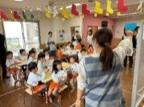
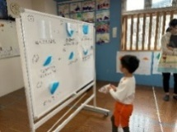

○様々な素材の紙やセロハンテープを机の上に用意し自由に選べるようにする。
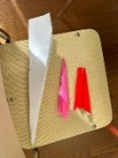
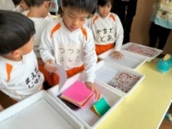
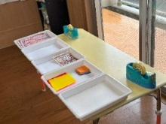

【対話的】
- こどもの姿 ②保育者の手立て
お友だちはどんな紙が一番飛んだのか聞いてみよう！
○グループでどんな紙飛行機が飛んだか話し合う。

どの紙がよく飛ぶと思う？

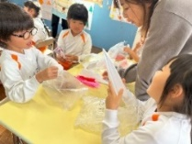
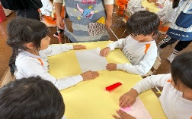
それどうやって折るの？
ここを折るんだよ。
○グループで話し合いをする時間を設け、意見が出しやすいように声かけをする。
○折り方が分からない子はお友達に聞いてみてと声をかける。
○事前に折る順番を掲示し、視覚的に分かるようにしていた。
【深い学び】
- こどもの姿 ②保育者の手立て
○友だちの飛ばし方を見たり、違う素材の紙飛行機を飛ばして違いに気付く。
○どんな素材で・大きさで・飛ばし方でやったのか子ども達に問いかけたり、新しい気付きが生まれるような声かけをする。
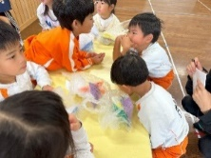
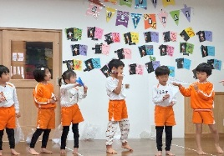
○様々な素材を使い好きな折り方で飛行機を折る。
○ホワイトボードの手本を見ながら折ろうとする。
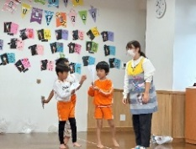
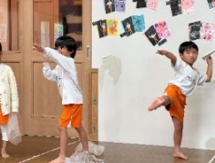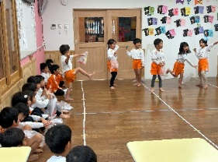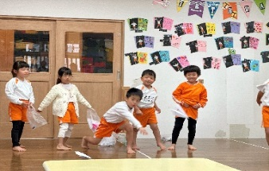

観点「(○)主体的な学び (○)対話的な学び (〇)深い学び 観点に〇を付けてください。

［工夫等よかった点］  ○真っ直ぐ・高く・速く・遠くなどあるが、今回はこの中から一つだけと決め、それを子ども達に選ばせたらより目的が明確になったかもしれない。  ○紙飛行機を1回目で飛ばし終え、次のグループと交代すれば時間配分がもう少しうまくいったかもしれない。  ○折った紙飛行機をすぐ飛ばしたいという気持ちになる子もいたので、自由に飛ばす時間があっても良かったかもしれない。  〇折る順番を掲示し視覚的に認識でき、見通しが立てやすいようにしていた。また、一つずつ番号を書く事で何番まで出来たか把握できるようにしていた。  ○友だちの意見が聞けるように話し合いの時間を設ける事で様々な意見に触れ、気付きや、次やってみようと意欲が生まれるようにした。  ○様々な素材の紙を用意し、素材や折り方によって飛び方が違うことに気付けるようにした。 | 「もう少し改善したい点」

